体 检 须 知
一、体检前准备：
1.保持日常生活规律，体检前24小时避免油腻食品、饮酒及过度劳累；抽血前需空腹8-12小时（不能进食、可少量饮清水）。
2.有高血压、糖尿病等特殊病史者，允许喝少量白（开）水吃药。
3.检查着装：体检当日请穿休闲服，勿穿连衣裙.连裤袜；穿方便鞋袜；勿化妆及佩戴首饰等；请尽量避开月经期。
4.体检结束后，在指定地点交回指引单。
5.勿携带贵重物品，妥善保管好您随身所带物品，避免丢失。
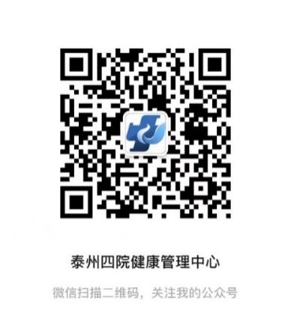
6.所有项目完成检查后三个工作日，可以通过关注泰州四院健康管理中心公众号查询体检报告（需预留个人身份证号、手机号）。
7.如需就诊者，可使用泰州健康APP进行门诊预约挂号。
二、体检过程中主要事项：
1.体检时间：7:30～10:00（抽血截止至10：00，周一至周五，法定节假日除外）。
2.体检人员当日请携带身份证到医院门诊五楼体检中心服务台领取体检表开始查体（请预留身份证号、绑定微信的手机号以方便在线查询体检结果）。
3.预约体检（团体）按照通知规定的项目进行检查，增加体检项目的费用，由个人自理（可刷本人医保卡）。
4.团体体检人员不能在指定日期参检的，可由参检单位联系市四院体检中心另行安排时间。
5.检测者可根据自己的检查情况及当日各科室的排队状况合理安排检查项目的顺序。
6.抽血、超声以及特殊检查项目检查后方可进食、水。
三、女性特殊注意事项：
1.妇科检查：请先排空大小便，再到妇科登记。
2.未婚女性憋尿B超：在抽血及空腹B超完成后方可大量饮水（最好是凉水，含糖饮料或茶水更好），待有明显憋尿感方可检查。
3.已婚女性阴式B超检查无需憋尿。
4.请怀孕、备孕者（禁）慎做放射（X光、CT、C¹⁴）检查，并主动告知医务人员。
四、大、小便标本的留取（女性月经期不宜留取）：
1.请将条形码纵向贴在试管上，标本放于试管架。
2.尿标本：需清洁外阴后留取中段尿（三分之二管以上）留取尿常规标本。
3.便标本：请留取当日新鲜粪便黄豆粒大小即可。
五、当日上午无论检查完毕与否，都请您一定将体检导引单交回前台审核，改日再来时与前台确定补检时间。
七、无痛胃肠镜体检须知（实时更新）
1.在完成常规体检项目再至体检中心吧台领取《胃肠镜检查须知》、泻药后至门诊三楼腔镜室根据自己的日程需求进行胃肠镜的预约（胃肠镜检
2.因特殊原因在常规体检结束后近期不能进行胃肠镜检查的人员可另选时间进行预约检查（《胃肠镜检查须知》、泻药可以暂存体检中心吧台）。查需要提供一周内的心电图报告、血凝报告）。
3.请已经完成胃肠镜检查预约的人员按照预约时间进行检查，有特殊原因不能在预约时间进行检查的人员请至少提前一天与腔镜室联系并告知（胃肠镜预约电话：80185309），请勿爽约。
4.因个人原因不能在预约时间进行检查的人员在进行再次预约时需重新进行心电图、血凝检查，费用自理（36+35=71元/人，注：价格会根据相关规定实时调整）。
5.在进行胃肠镜检查时需有家属陪同，请带上身份证、医保卡、及两周内心电图报告、血凝报告，具体注意事项见《内镜检查知情同意书》，可在检查前与消化科医生说明如有息肉、腺瘤等病灶是否在检查的同时进行微创治疗(避免二次检查、治疗，并主动告知是否服用抗凝药物等特殊情况)。
6.息肉、腺瘤的微创治疗、病理检查及相关耗材等费用自理，较大（多）的息肉、腺瘤等微创治疗后可能会被要求住院观察，请予配合。
7.70周岁以上人员不建议在体检时做无痛胃肠镜，如有需要建议自行门诊或住院就诊。
